临淄区民政局
2020年政府信息公开工作年度报告

本报告是按照《中华人民共和国政府信息公开条例》、《山东省政府信息公开办法》要求，根据临淄区民政局2020年度政府信息公开工作情况编制。
本报告中所列数据的统计期限自2020年1月1日起至2020年12月31日止。本报告的电子版可在临淄区民政局政务网站http://www.linzi.gov.cn/gongkai/site_lzqmzj/下载。如对本报告有任何疑问，请与临淄区民政局信息公开工作办公室联系（地址：临淄区齐兴路101号；邮编：255400；联系电话：0533-7220364；传真：0533-7220364；电子信箱：lzqmzjbgs@zb.shandong.cn）。
一、总体情况
2020年临淄区民政局在区委、区政府和市局的正确领导下，严格按照《中华人民共和国政府信息公开条例》规定，健全体制机制，强化工作措施，积极主动回应社会关切，有序推进政府信息公开工作开展。2020年度本机关主动公开政府信息521条，具体情况如下：
（一）2020年法定主动公开内容。其中业务工作76条、政府会议4条、重大行政决策1条、规划计划1条、民生公益28条、社会救助31条、社会福利34条、重要部署执行公开4条、建议提案办理10条、财政信息11条、管理和服务公开10条、其他18条。（以下为部分主动公开信息截图。）
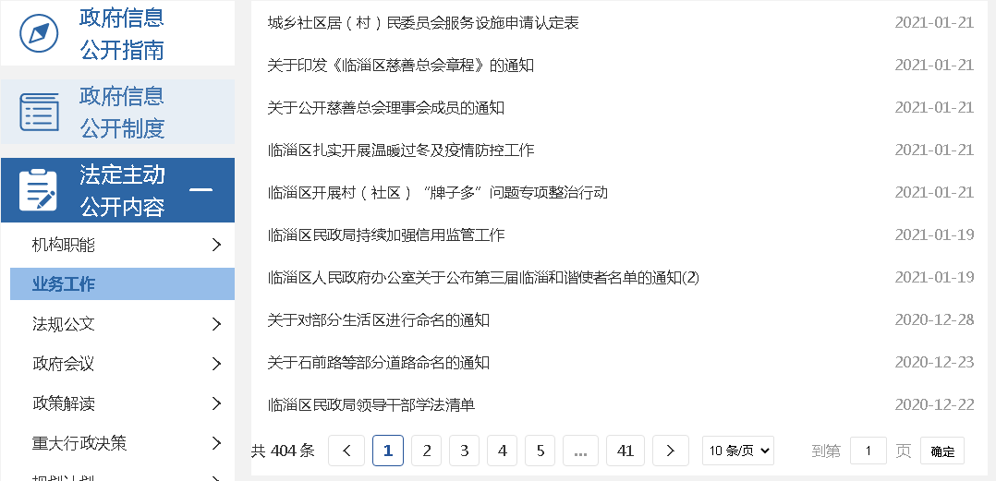
图1.业务工作截图
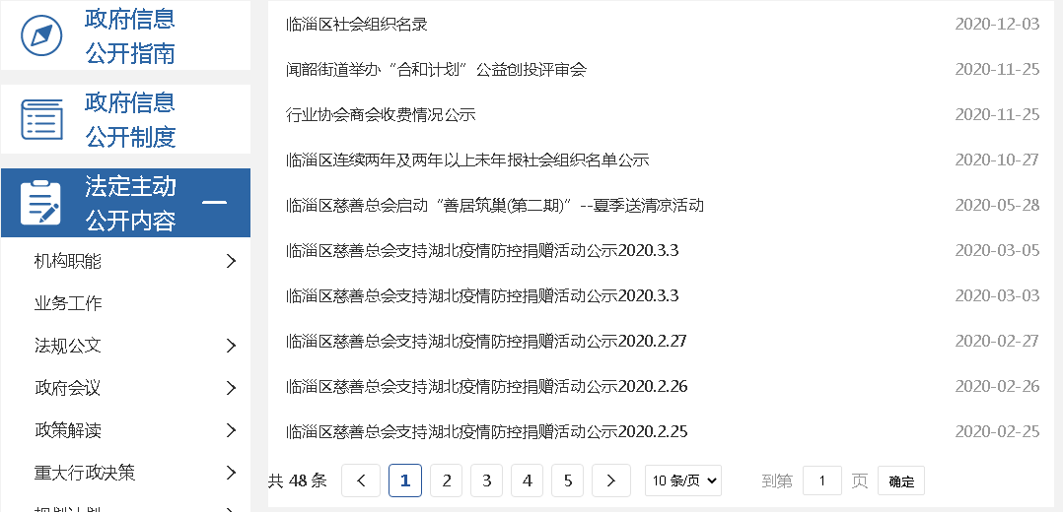
图2.民生公益截图
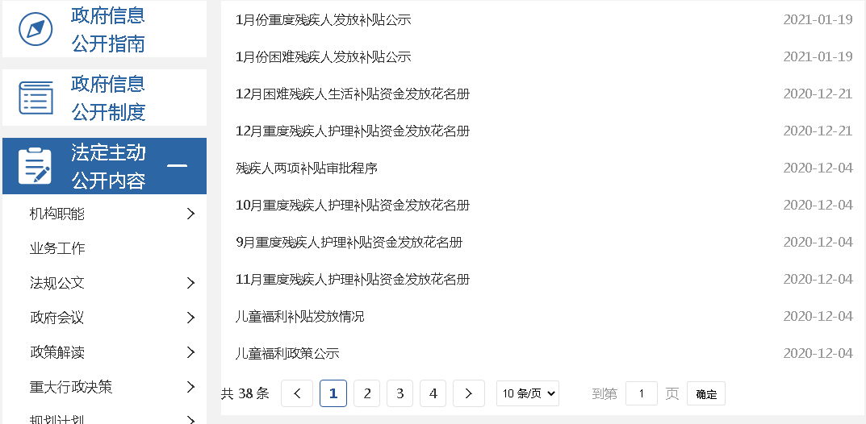
图3.社会福利截图
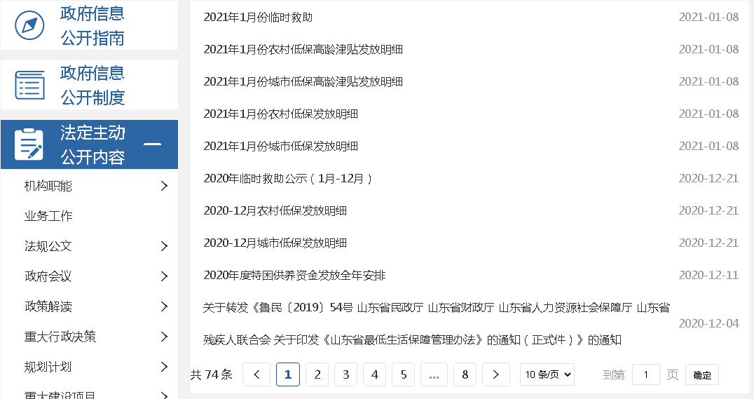
图4.社会救助截图
（二）2020年依申请公开情况。2020年我局收到依申请公开3件，其中，通过邮件等方式收到自然人关于本单位政府信息公开申请0件，通过政府平台收到自然人关于本单位政府信息公开申请3件。目前，均已办结，办结率100%。
（三）建议提案办理公开情况。2020年区民政局共收到区十八届人大四次会议21号、22号2项建议，区政协十届四次会议10号、13号、40号、68号、113号、122号、126号、146号8项提案。对收到的全部提案建议区民政局进行了认真办理，办结率100%、满意率100%，并及时公开办理情况报告，接受社会监督。
（四）信息管理。2020年区民政局办公室负责全局政务公开工作，确定专人负责政务公开工作。制定完善《临淄区市场监督管理局政务公开保密审查制度》、《政务公开事项标准目录》、《主动公开基本目录》、《食品药品领域基层政务公开标准目录》，办公室对照目录对需要公开的信息进行保密审核后发布到相应栏目。
（五）平台建设。在临淄区门户网站设立临淄区民政局政府信息公开专栏，主动公布信息公开目录和信息公开指南等内容，结合民政工作实际，设置了“业务工作”、“民生公益”、“社会福利”、“社会救助”等栏目，按要求对外公开政府信息，做到及时维护和更新。
（六）监督保障。成立临淄区民政局政务公开工作领导小组，领导小组办公室设在局办公室，配备1名同志负责政务公开工作，开展业务培训，加强对各科室、各局属事业单位政务信息公开工作的督促指导。强化重点领域信息公开工作，做好民政领域信息公示公开。
二、主动公开政府信息情况
该部分以表格形式报告。表格如下：
第二十条第（一）项
信息内容 | 本年新制作数量 | 本年新公开数量 | 对外公开总数量
规章 | 0 | 0 | 0
规范性文件 | 0 | 0 | 0
第二十条第（五）项
信息内容 | 上一年项目数量 | 本年增/减 | 处理决定数量
行政许可 | 0 | 0 | 0
其他对外管理服务事项 | 0 | 0 | 0
第二十条第（六）项
信息内容 | 上一年项目数量 | 本年增/减 | 处理决定数量
行政处罚 | 0 | 0 | 0
行政强制 | 0 | 0 | 0
第二十条第（八）项
信息内容 | 上一年项目数量 | 本年增/减
行政事业性收费 | 0 | 0
第二十条第（九）项
信息内容 | 采购项目数量 | 采购总金额
政府集中采购 | 0 | 0
三、收到和处理政府信息公开申请情况
该部分以表格形式报告。表格如下：
（本列数据的勾稽关系为：第一项加第二项之和，等于第三项加第四项之和） |  |  | 申请人情况
 |  |  | 自然人 | 法人或其他组织 |  |  |  |  | 总计
 |  |  |  | 商业企业 | 科研机构 | 社会公益组织 | 法律服务机构 | 其他
一、本年新收政府信息公开申请数量 |  |  | 3 | 0 | 0 | 0 | 0 | 0 | 3
二、上年结转政府信息公开申请数量 |  |  | 0 | 0 | 0 | 0 | 0 | 0 | 0
三、本年度办理结果 | （一）予以公开 |  | 3 | 0 | 0 | 0 | 0 | 0 | 3
 | （二）部分公开（区分处理的，只计这一情形，不计其他情形） |  | 0 | 0 | 0 | 0 | 0 | 0 | 0
 | （三）不予公开 | 1．属于国家秘密 | 0 | 0 | 0 | 0 | 0 | 0 | 0
 |  | 2．其他法律行政法规禁止公开 | 0 | 0 | 0 | 0 | 0 | 0 | 0
 |  | 3．危及“三安全一稳定” | 0 | 0 | 0 | 0 | 0 | 0 | 0
 |  | 4．保护第三方合法权益 | 0 | 0 | 0 | 0 | 0 | 0 | 0
 |  | 5．属于三类内部事务信息 | 0 | 0 | 0 | 0 | 0 | 0 | 0
 |  | 6．属于四类过程性信息 | 0 | 0 | 0 | 0 | 0 | 0 | 0
 |  | 7．属于行政执法案卷 | 0 | 0 | 0 | 0 | 0 | 0 | 0
 |  | 8．属于行政查询事项 | 0 | 0 | 0 | 0 | 0 | 0 | 0
 | （四）无法提供 | 1．本单位不掌握相关政府信息 | 0 | 0 | 0 | 0 | 0 | 0 | 0
 |  | 2．没有现成信息需要另行制作 | 0 | 0 | 0 | 0 | 0 | 0 | 0
 |  | 3．补正后申请内容仍不明确 | 0 | 0 | 0 | 0 | 0 | 0 | 0
 | （五）不予处理 | 1．信访举报投诉类申请 | 0 | 0 | 0 | 0 | 0 | 0 | 0
 |  | 2．重复申请 | 0 | 0 | 0 | 0 | 0 | 0 | 0
 |  | 3．要求提供公开出版物 | 0 | 0 | 0 | 0 | 0 | 0 | 0
 |  | 4．无正当理由大量反复申请 | 0 | 0 | 0 | 0 | 0 | 0 | 0
 |  | 5．要求行政机关确认或重新出具已获取信息 | 0 | 0 | 0 | 0 | 0 | 0 | 0
 | （六）其他处理 |  | 0 | 0 | 0 | 0 | 0 | 0 | 0
 | （七）总计 |  | 3 | 0 | 0 | 0 | 0 | 0 | 3
四、结转下年度继续办理 |  |  | 0 | 0 | 0 | 0 | 0 | 0 | 0
四、政府信息公开行政复议、行政诉讼情况
该部分以表格形式报告。表格如下：
行政复议 |  |  |  |  | 行政诉讼
结果维持 | 结果纠正 | 其他结果 | 尚未审结 | 总计 | 未经复议直接起诉 |  |  |  |  | 复议后起诉
 |  |  |  |  | 结果维持 | 结果纠正 | 其他结果 | 尚未审结 | 总计 | 结果维持 | 结果纠正 | 其他结果 | 尚未审结 | 总计
0 | 0 | 0 | 0 | 0 | 0 | 0 | 0 | 0 | 0 | 0 | 0 | 0 | 0 | 0
五、存在的主要问题及改进情况
2020年，我单位的政府信息公开工作虽然取得了一定的成效，但也存在政府信息公开的内容还不够全面、质量有待提高等问题。
下一步，我单位将进一步充实信息公开内容，不断拓宽公开渠道、创新公开形式、不断充实完善政府信息公开内容，抓好我单位政府信息主动公开工作机制、依申请公开受理机制、信息发布保密审查机制、监督保障机制的协调运行，加大日常检查督导，推动各直属事业单位、局机关各科室认真落实职责，将各项制度落到实处。
六、其他需要报告的事项
无其他需要报告的事项。

临淄区民政局
2021年1月25日

